# Word-vejledning til elever til SOP

* Antal tegn i opgaven
* Litteraturliste
* Referencer til kilder
* Fodnoter
* Indsætte sidetal
* Lave indholdsfortegnelse

## Sådan finder du antal tegn i opgaven

For at finde det korrekte antal tegn du skal angive på forsiden, så skal du gøre følgende:

1. Marker hele den tekst, du har skrevet- inklusiv eventuelle fodnoter. (Husk at, forside, indholdsfortegnelse, litteraturliste og evt. bilag ikke skal med).
2. Tryk ”Gennemse” i den øverste menu
3. Vælg så ”Ordoptælling”
4. Så finder du dette korrekte tal i boksen som kommer op: Tegn (med mellemrum)

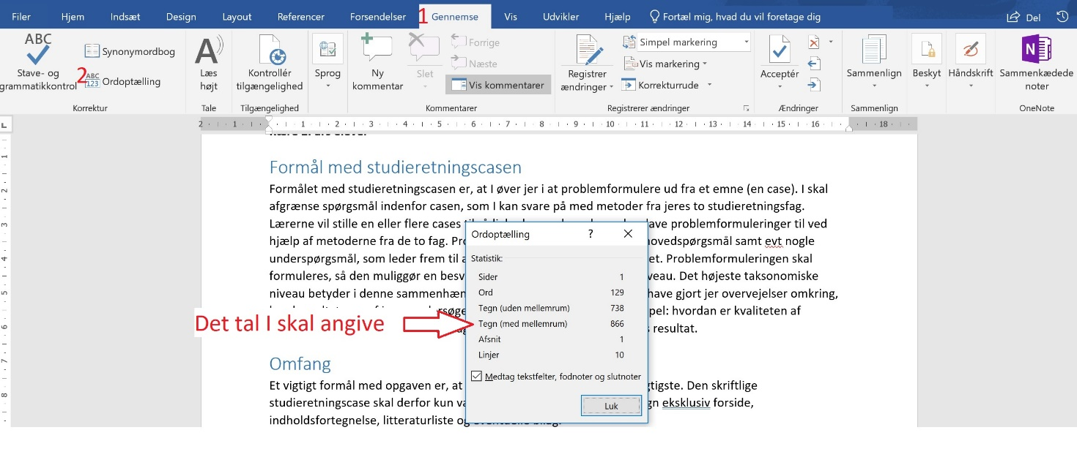

## Lav din litteraturliste i word – windowsversionen

Litteraturlisten opbygger du under menupunktet Referencer i Word. Det mest smarte er, at du opretter hver eneste kilde i listen, når du begynder at arbejde med dem. Så kan du let lave referencer til den.

Du opretter litteraturlisten til din opgave ved at følgende skridt:

1. Vælg menupunktet ”Referencer” i den øverste bjælke i Word
2. Tryk på ”Administrer kilder”
3. I boksen ”Kildestyring” som nu dukker op, vælger du ”Ny”

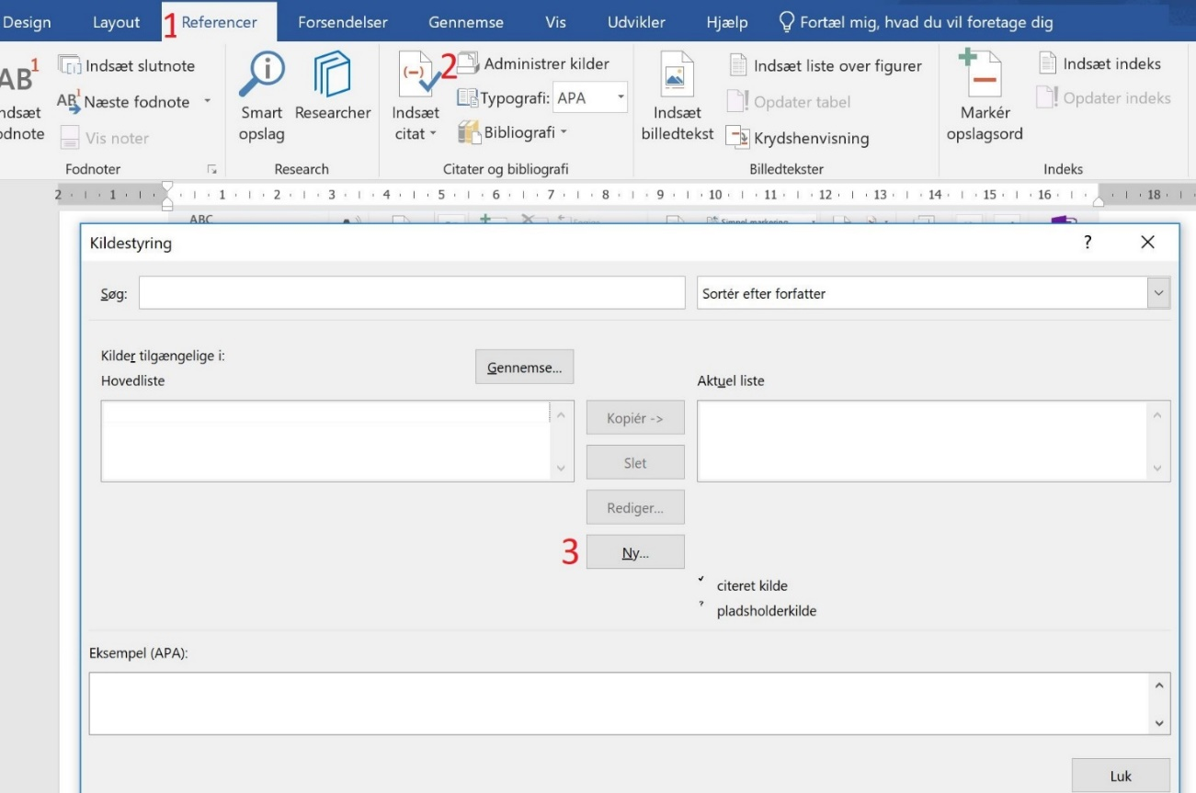

1. I boksen ”Opret kilde” som nu dukker op, klikker du i boksen ”Kildetype” og vælger den kildetype, som passer. Så tilpasser boksen sig nedenfor, så den indeholder de felter, som skal udfyldes for at have en korrekt reference til den kildetype.
2. Tryk Gem

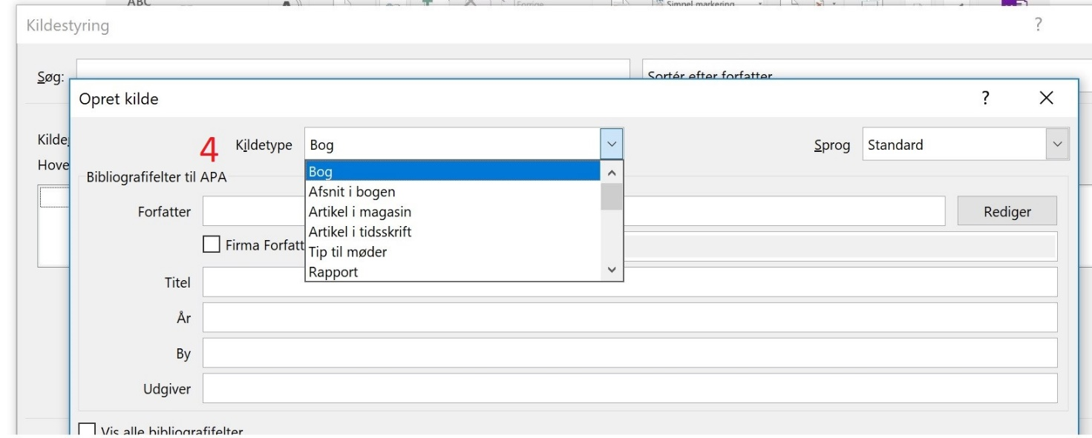

## Indsæt litteraturlisten i Worddokumentet

Under menupunktet ”Referencer” genererer du din litteraturliste i følgende trin:

1. Tryk på ”Bibliografi”
2. Klik på det første forslag på listen over opsætninger

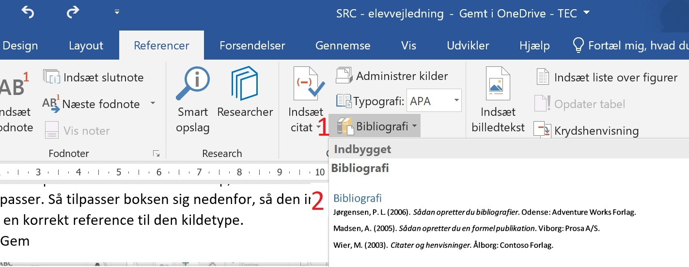

## Husk at opdatere din litteraturliste og tjek den inden du afleverer

Du skal opdatere litteraturlisten, når du er færdig med opgaven, så alle de tekster du har i din kildedatabase kommer med. Det gør du ved at holde musen over toppen af litteraturlisten og trykke på ”Opdater citater og bibliografi” i det felt, som dukker op.

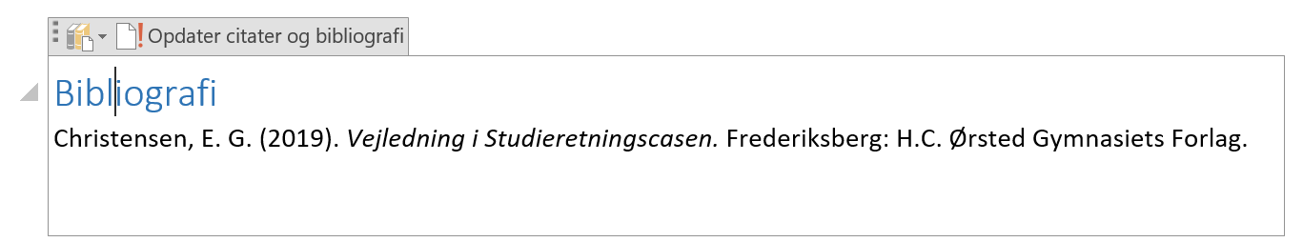

## Indsæt referencer til kilder i teksten

Når du skal indsætte referencer til tekster, mens du skriver, skal du gøre følgende:

1. Gå til menuen ”Referencer” (Christensen, 2019)
2. Vælg ”Indsæt citat”
3. Vælg den kilde du bruger fra listen

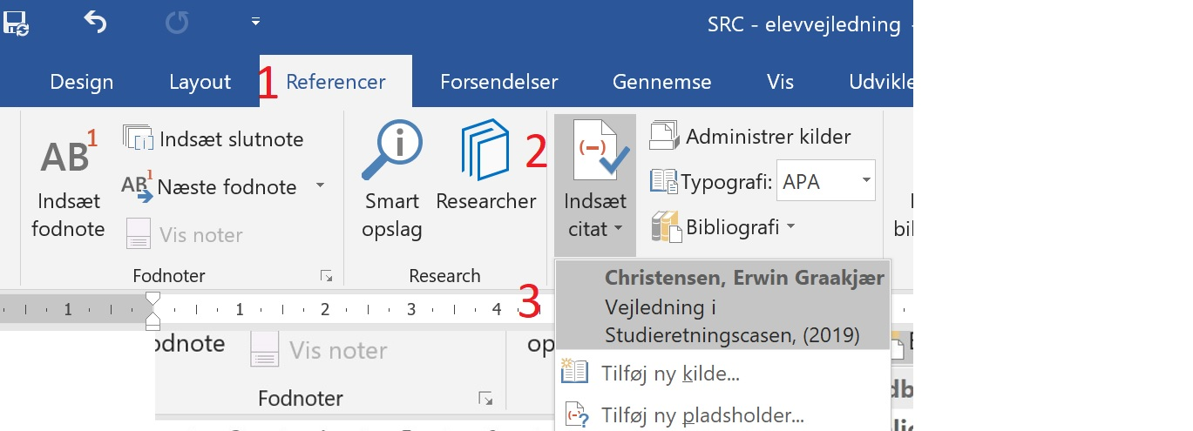

1. Nu har du en reference i din tekst uden sidetal. For at få sidetallet med trykker du på rediger, i det felt som kommer frem, når du trykker på ned pilen efter referencen: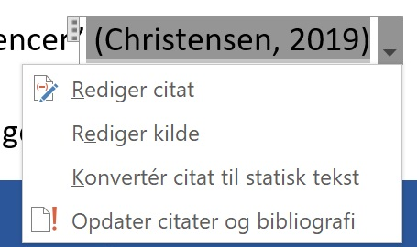

## Fodnoter

Hvis du har brug for at forklare noget, som ikke passer ind i teksten, kan du indsætte en forklarende fodnote. Det gør du også under menuen ”Referencer”:

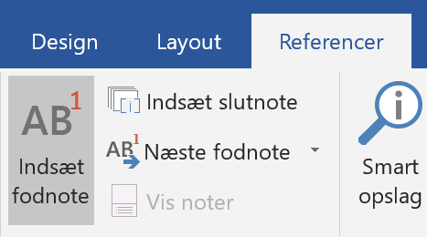

## Opbyg din indholdsfortegnelse med Word

Mens du skriver din opgave, vælger du typer af overskrift undervejs. For automatisk at lave din indholdsfortegnelse og samtidigt sikre, at overskrifterne er korrekte, så skal du formatere dem på følgende måde:

1. Gå ind i menuen ”hjem”
2. Marker overskriften
3. Vælg det overskrift niveau, som passer med den overskrift, som du har valgt. I dette tilfælde er det en underoverskrift under ”Word Vejledning”. Da ”Word Vejledning” er en ”Overskrift 1”, skal denne være en ”Overskrift 2”

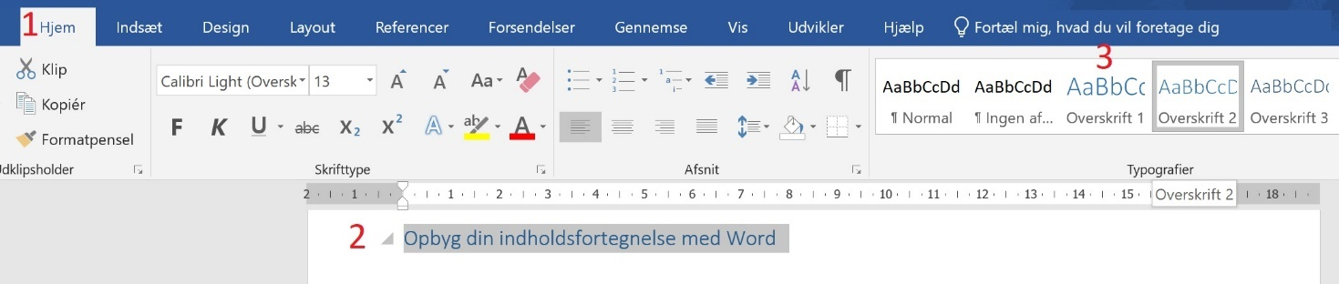

## Indsæt indholdsfortegnelse

For at indsætte din indholdsfortegnelse skal du:

1. Gå ind under menupunktet ”Referencer”
2. Vælge den opsætning af indholdsfortegnelsen, du synes passer bedst blandt de muligheder, som kommer op. Det kan anbefales at vælge den første på listen.
3. Husk at opdatere indholdsfortegnelsen når du er færdig med opgaven. Det gøres på samme måde som med litteraturlisten, så overskrifter og sidetal passer. Du kan godt redigere manuelt i den bagefter, men bemærk at manuelle ændringer forsvinder igen, hvis du opdaterer.

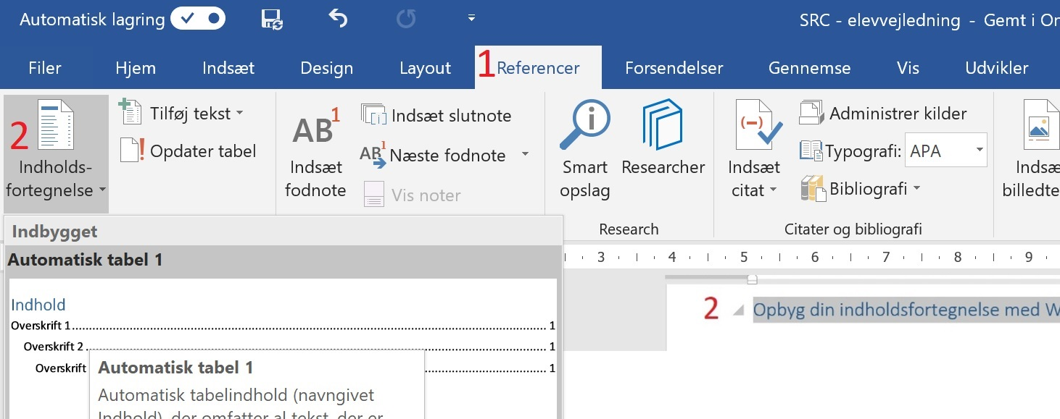

## Indsæt sidetal

Sidetallet skal gerne starte på den side, hvor indledningen er. For at gøre det skal du igennem en hel del trin. Så hold tungen lige i munden. Først skal du stille musen lige under indholdsfortegnelsen. Gå så til menuen ”Layout”:

1. Tryk ”Skift”
2. Vælg ”Næste side”

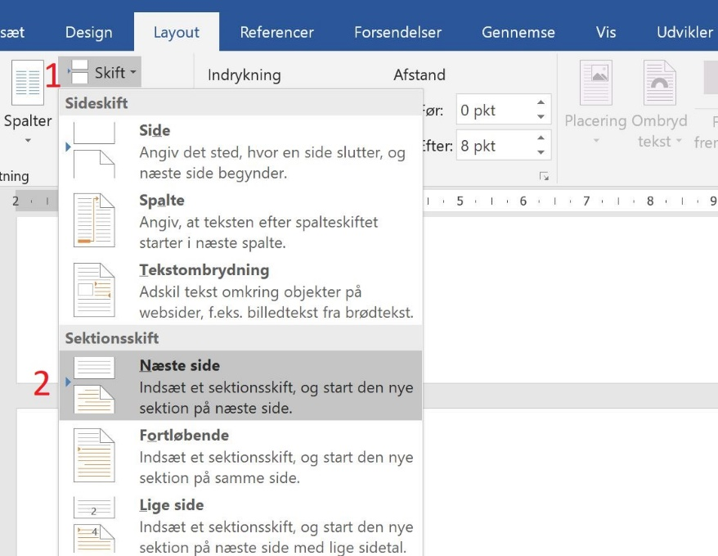

1. Dobbeltklik på sidefoden på den side hvor indledningen er (Det skulle gerne være den første side efter indholdsfortegnelsen), så kommer sidefoden frem. Ved (3) kan du se, at der står samme som forrige.

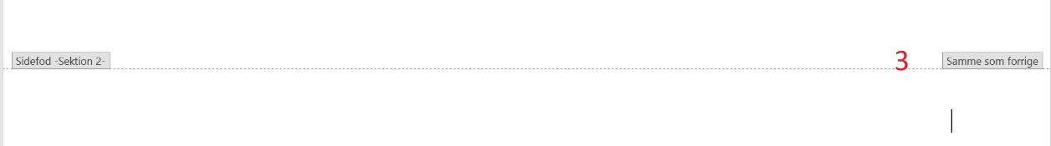

1. For at få sidetallet rigtigt, skal du nu i den øverste menu klikke på ”Sammenkæd med forrige” i menuen ovenfor. Når det ikke længere er markeret, så hænger sektion 2’s sidetal ikke længere sammen med sektion 1’s.

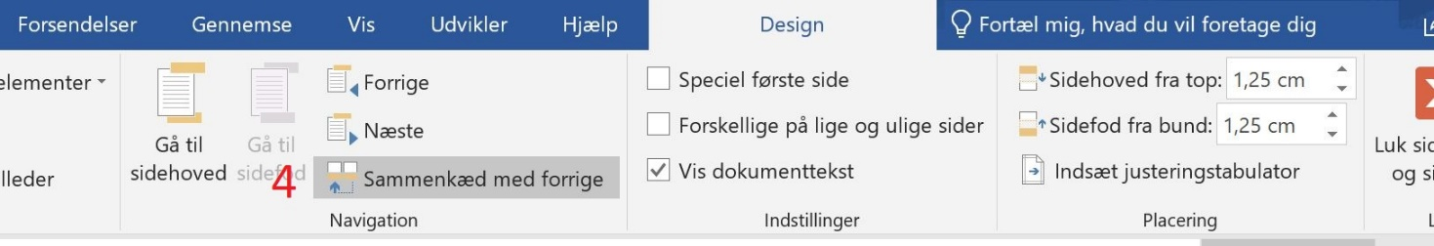

1. Nu kan du trykke på sidetal. (Bemærk hvordan 4 nu ikke længere er markeret)

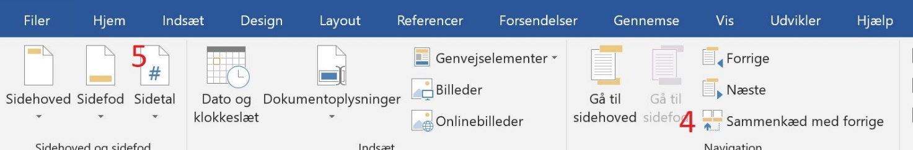

1. Vælg sidetal nederst på siden
2. Vælg dernæst mulighed 3, der placerer sidetallet længst til højre

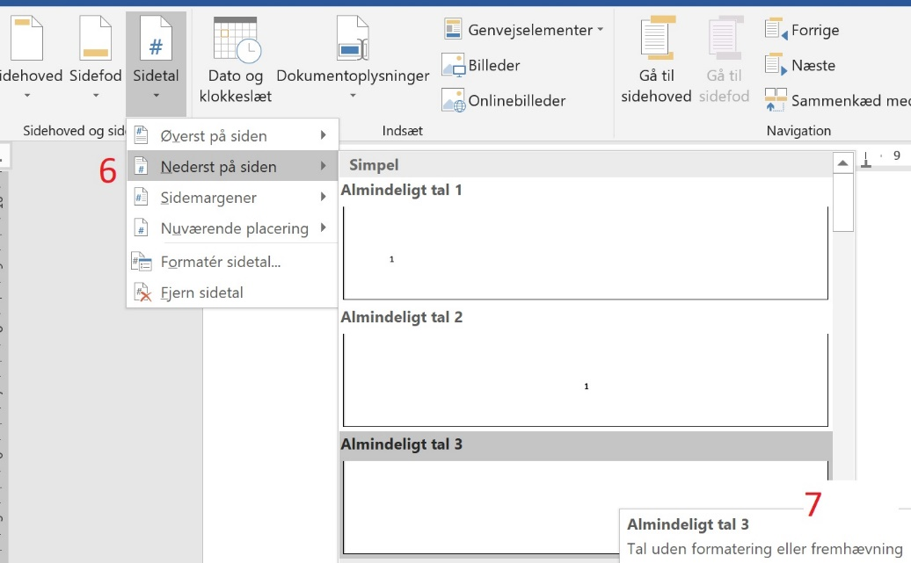

1. For at rette sidetallet til at starte med 1, så skal du højreklikke på sidetallet
2. Vælg så ”Formater sidetal”
3. Vælg ”Begynd med” og ændrer sidetallet til 1

